

**STANDAR OPERASIONAL PROSEDUR**

SPMI

Politeknik

Negeri Ketapang

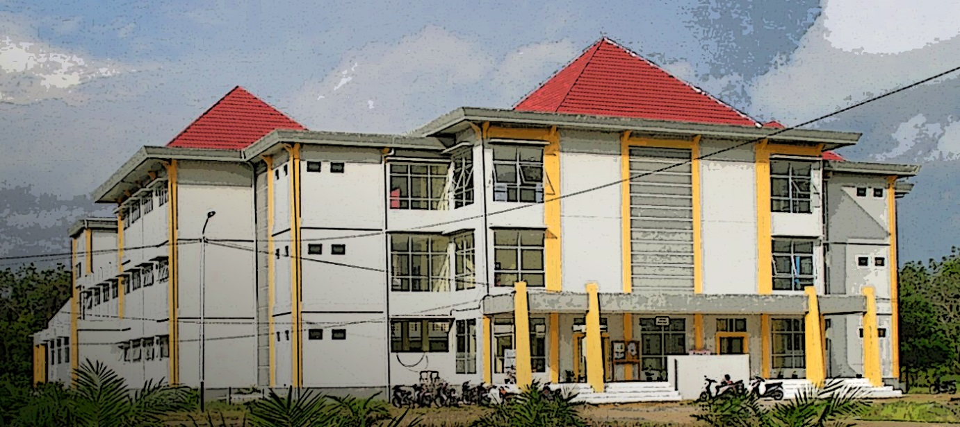

**Pusat Pengembangan Pembelajaran dan**

**Penjaminan Mutu Pendidikan**

**Politeknik Negeri Ketapang**

Jl. Rangga Sentap – Dalong, Kel. Tengah, Kel. Sukaharja

Kabupaten Ketapang – Kalimantan Barat Kode Pos 78813

Laman : [www.politap.ac.id](http://www.politap.ac.id)

e-mail : humaspoliketapang@gmail.com

:

